Pielikums
Rīgas domes #SEDES_NORISES_DATUMS_V_L#
saistošajiem noteikumiem Nr.#SEDES_NR#

Rīgas valstspilsētas pašvaldības vispārējās izglītības iestādēm piesaistīto teritoriālo vienību sadalījums.
Latviešu mācībvalodas skolas
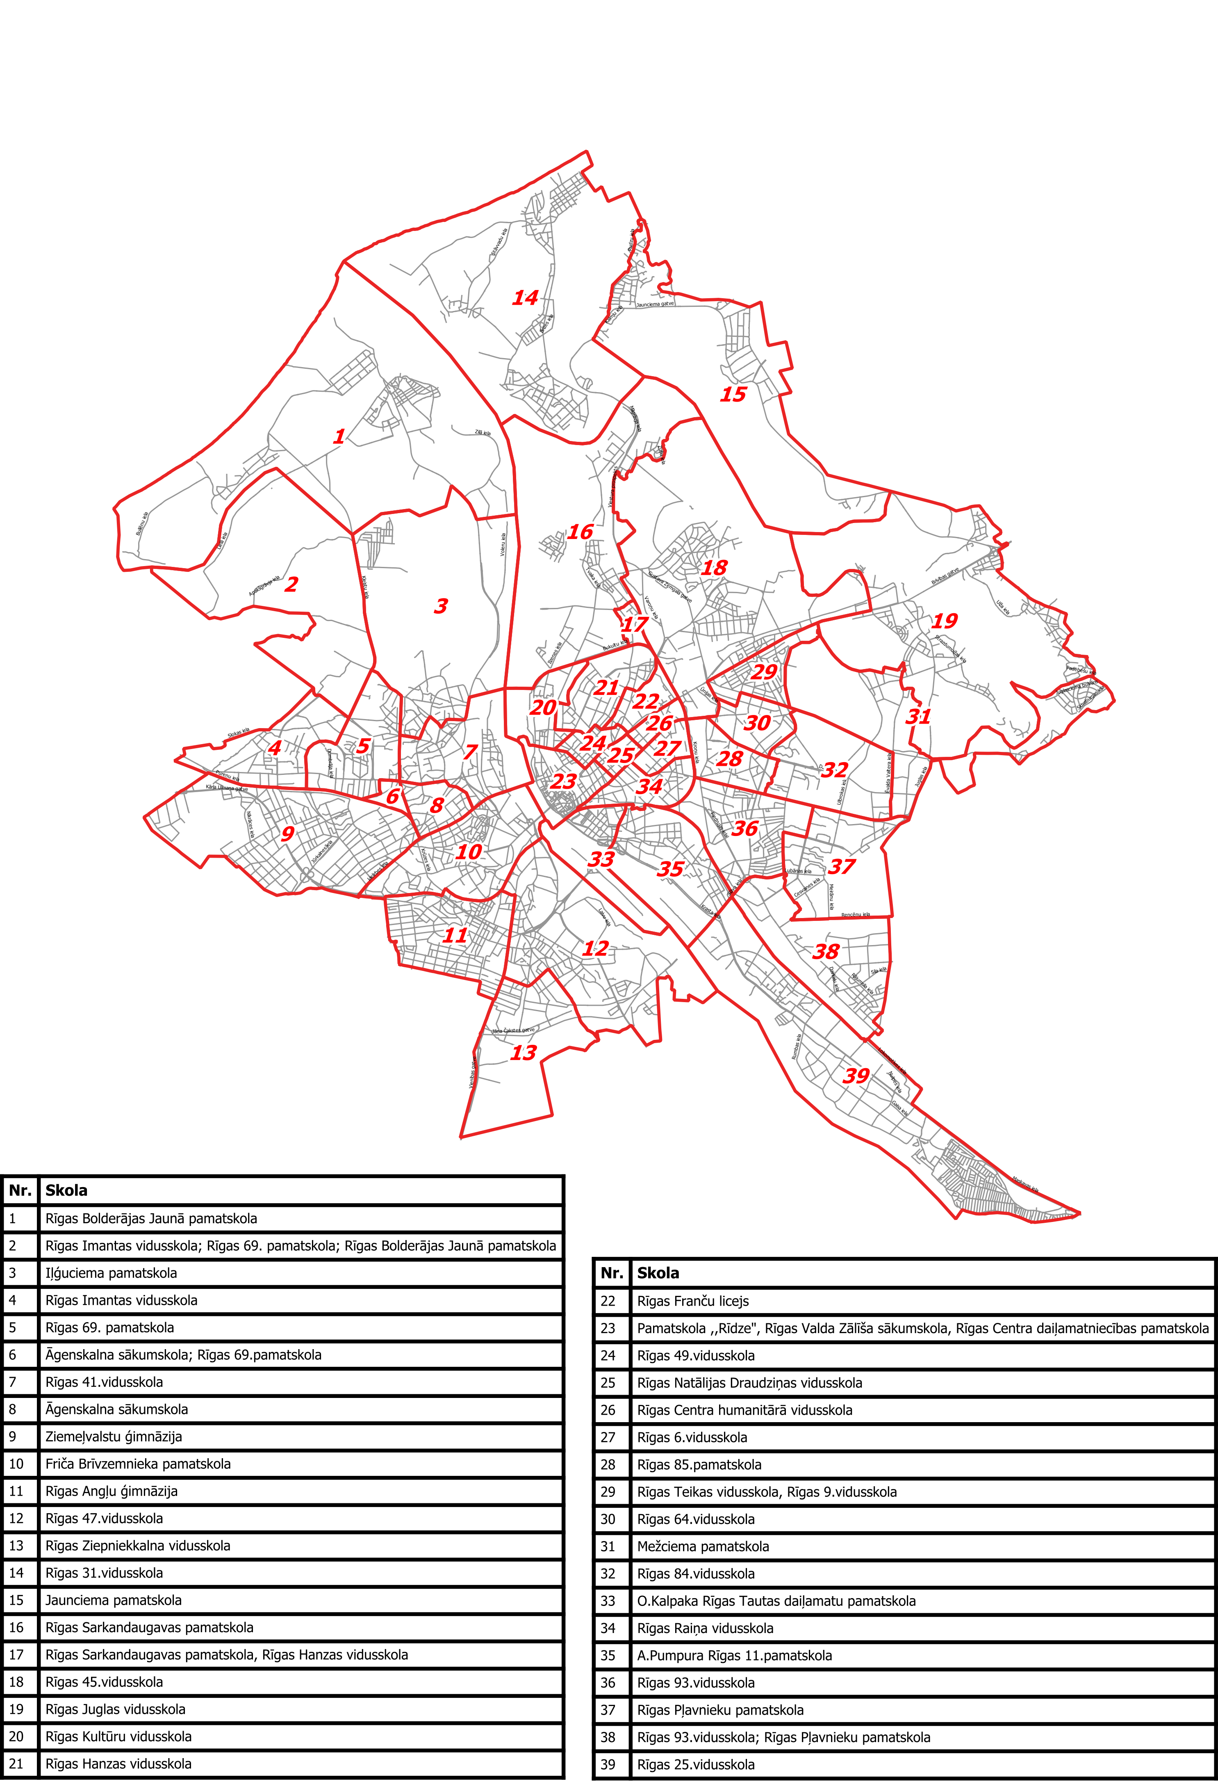

Skolas, kurās no 2023. gada 1. septembra 1. klasē ir noteikta pāreja uz mācībām valsts valodā
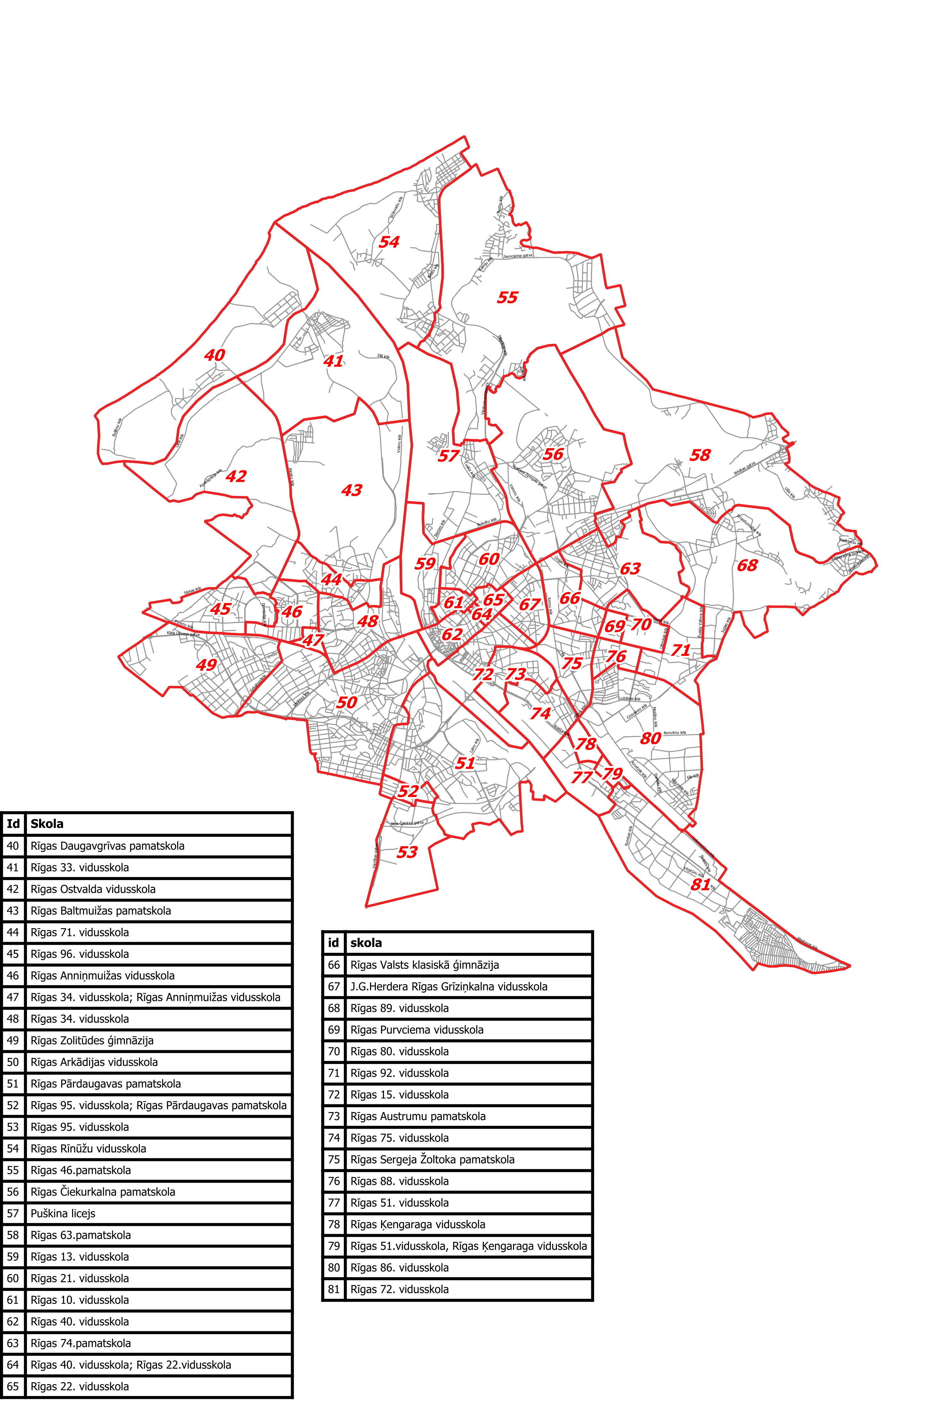

#LEMUMA_PARAKSTITAJA1_AMATS# | #LEMUMA_PARAKSTITAJA1_VARDS# #LEMUMA_PARAKSTITAJA1_UZVARDS#

